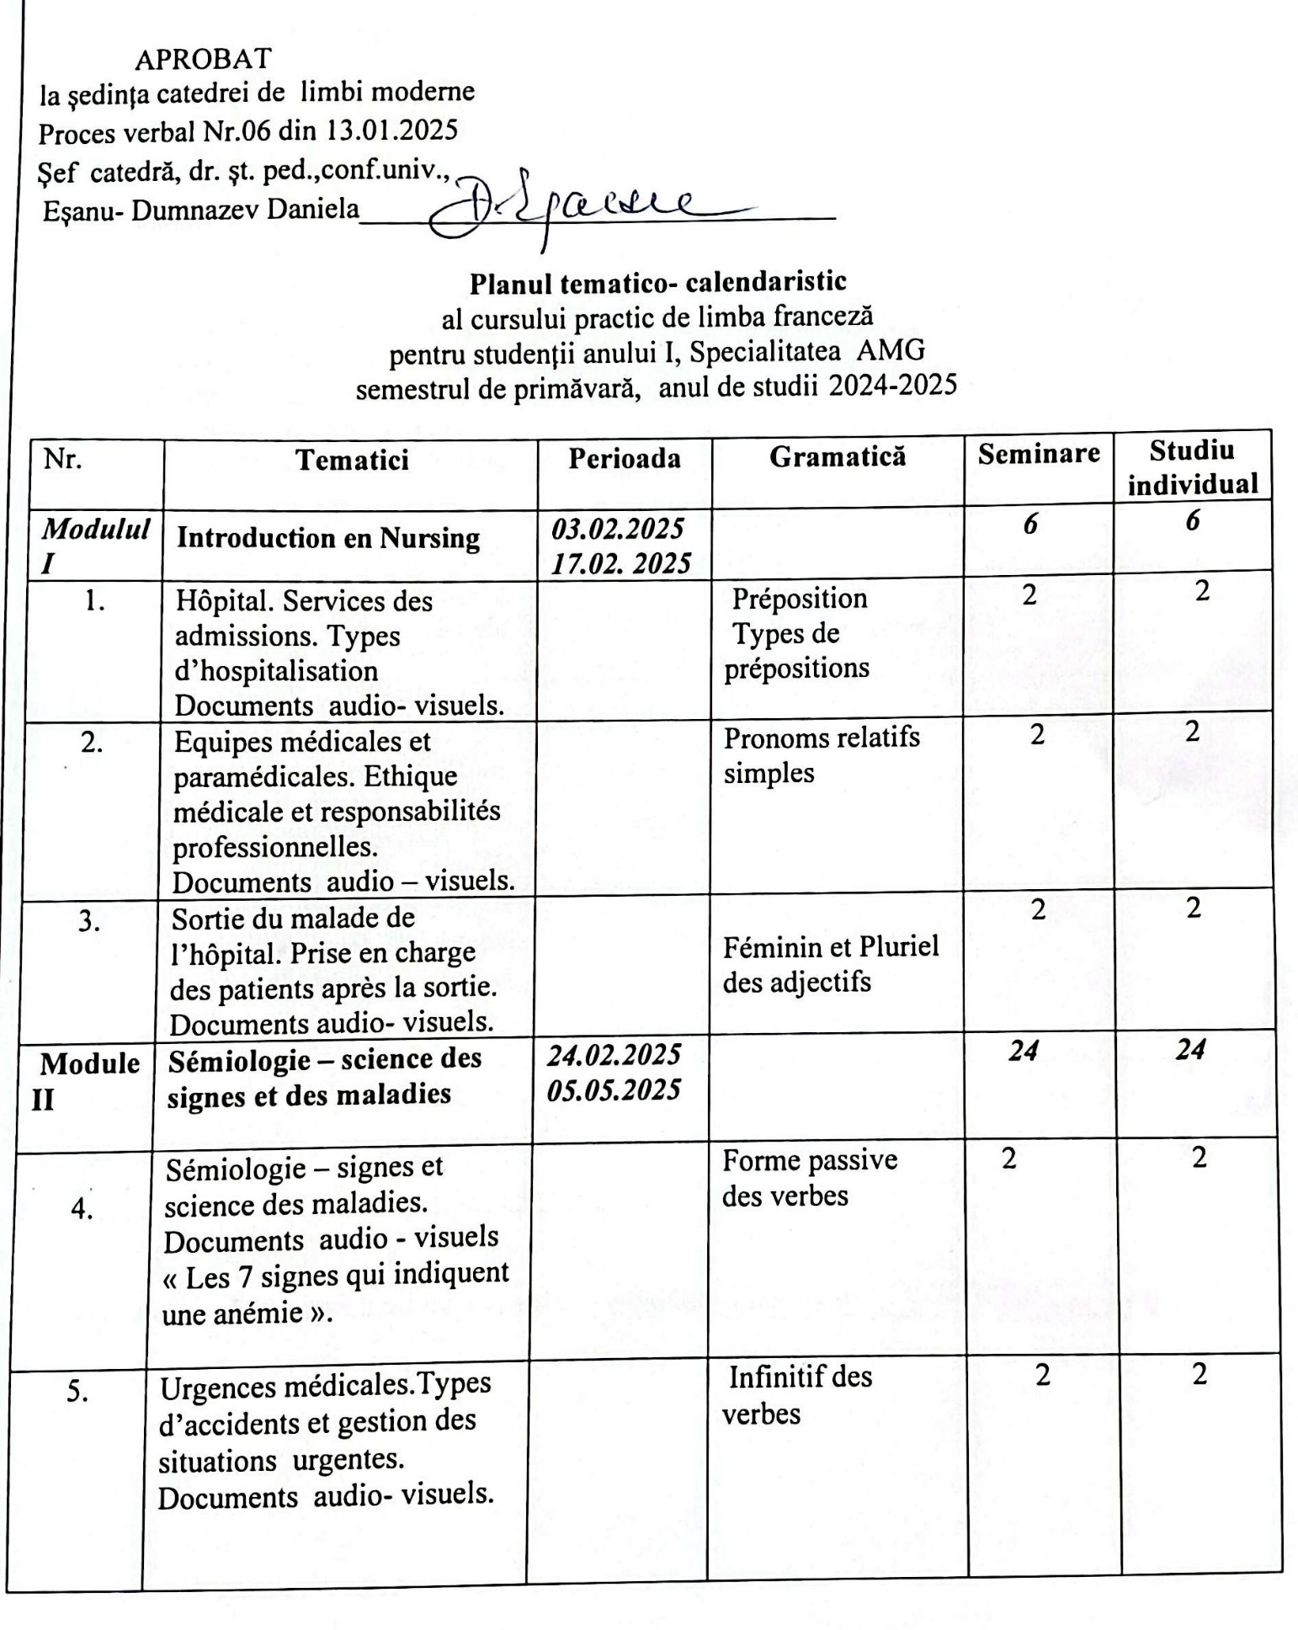

|  |  |  |  |  |  |
| --- | --- | --- | --- | --- | --- |
| 6. | Constantes vitales : évaluation et prise en charge.  Documents audio- visuels. |  | Adverbe  Forme passive des verbes | 2 | 2 |
| 7. | Douleur : description, évaluation, management….  Types de douleurs  Documents audio- visuels. |  | Futur simple de l’indicatif | **2** | 2 |
| 8. | Nutrition et Diététique dans la prévention des maladies chroniques: obésité, hépatite, diabète, cancer…  Documents audio – visuels |  | Noms composés | 4 | 4 |
| 9. | Santé mentale. Troubles mentaux /psychiatriques et prise en charge des patients.  Documents audio – visuels. |  | Subjonctif  Types de questions : simples, ouvertes , fermées | 2 | 2 |
| 10. | Hygiène dans le milieu hospitalier. Equipement de protection individuel. Rôle et prévention contre les maladies nosocomiales. |  | Passé Composé de l’indicatif | 2 | 2 |
| 11. | Gériatrie ou Gérontologie. Types de soins de santé : HAD, palliatifs, curatifs et prise en charge des personnes âgées. |  | Adverbe  Types d’adverbes | 2 | 2 |
| 12. | Test d’évaluation finale | **12.05.2025** |  | **2** | **2** |
| 13. | Examen | **19.05.2025** |  | **2** | **2** |
| ***Total ore*** |  |  | ***60 ore*** | **30 ore** | **30ore** |

**Planul tematic a fost actualizat de Veronica Voloşciuc, asist. univ. ____________________**